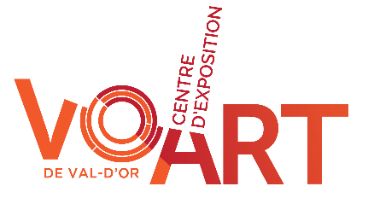

C O M M U N I Q U É – P o u r d i f f u s i o n i m m é d i a t e

Question de doute dans la construction de la réalité par l’image :
Fine Line: Check Check de Ian Johnston

Val-d’Or – le 17 octobre 2019 – Le Centre d'exposition VOART de Val-d’Or présente du 25 octobre au 1 décembre 2019, une installation vidéographique de l’artiste Ian Johnston qui questionne la construction de la réalité par l’image. Le public est invité à rencontrer l’artiste de la Colombie-Britannique lors du vernissage, le 25 octobre à 17 h. L’exposition s’inscrit également dans la programmation de la 3e édition de l’événement VD’CLIC – les rendez-vous de la photographie de Val-d’Or.

La série Fine Line marque un changement dans la pratique artistique de Ian Johnston, passant d’une préoccupation de la matérialité de la culture de consommation à une quête sur le rôle du doute dans la culture de masse. Dans l’installation Check Check, l'omniprésence de l'individu qui se met en doute est inextricablement liée à une culture de masse marquée par la méfiance vis-à-vis des moyens de communication de masse qui lui donnent forme. Parcourant un espace délimité par quatre grands écrans de projection, le visiteur est plongé dans une série fragmentaire de vignettes vidéo présentées en boucle dans une ambiance sonore à quatre canaux, à partir d’une composition originale de Don Macdonald. Le recours à la vidéo par Johnston s’inscrit dans une volonté à souligner le comportement obsessionnel, familier pour la plupart, de notre relation à charge émotive avec les écrans et les appareils numériques. L'installation exploite nos réponses conditionnées aux signaux visuels et auditifs, tel un réflexe inné, non seulement au son d'un téléphone intelligent, mais aussi aux codes du film muet.

Ian Johnston est un artiste qui vit à Nelson, en Colombie-Britannique. Né à Moose Factory en Ontario, il a étudié l’architecture à l’Université Carleton à Ottawa ainsi qu’à Paris via l'Université de Toronto. Pendant cinq ans, il a travaillé à l’Académie du Bauhaus en Allemagne de l’Est avant d'ouvrir son studio Nelson en 1996. Ian Johnston a participé à des résidences et a diffusé son travail artistique dans nombreuses galeries publiques et musées au Canada, en Asie, en Europe et aux États-Unis.

Heures d’ouverture: Du mardi au vendredi de 13h à 17h et de 18h30 à 20h30; Samedi et dimanche de 13h à 17h. Pour information : (819) 825-0942 ou expovd@ville.valdor.qc.ca /Visitez notre site Internet : https://voart.ca/ ou notre page facebook
-30-
Source : Adam Carmelle, Directrice, (819) 825-0942 #6252
